中展集团现场服务单（施工证件及值班证件）申办操作说明

- 身份证阅读器
- 产品型号：
本系统采用上海普天邮通科技股份有限公司生产的CP IDMR02/TG型 联机型居民身份证阅读器，请各位自行购买。
上海普天邮通科技股份有限公司的网址为www.shpte.com。
联系电话：021-64360900
- 安装驱动程序
点击以下链接下载驱动程序：
XP：http://www.registration.ciec.com.cn/sfz/shanghaiputianUSBdriver.rar
Win7：http://www.registration.ciec.com.cn/sfz/shanghaiputianUSBdriver.rar。
解压缩后安装驱动程序，所有选项均按照默认即可。
安装完成后将身份证阅读器连接到电脑上，工具栏右下方显示“新硬件安装成功并可以正常使用”即为安装成功。
或者在电脑插上身份证读卡器，在桌面-计算机中找到设备管理器，更新其中出现叹号的未知设备，更新驱动的目录就是上面驱动解压后的“驱动”目录中

- ftp软件下载和安装
- ftp软件下载：
推荐LeapFTP，可从网上自行下载，也可点击以下链接下载：
http://www.registration.ciec.com.cn/sfz/LeapFTP.rar
下载解压后即可使用。

- 注册
运行key目录中Keygen.exe：
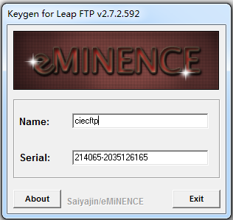
在Name中随便输入一个用户名，下面的Serial中会自动出现序列号。
运行LeapFTP，打开帮助-输入注册数据，输入上图界面中的用户名和序列号，点击“注册”按钮即可。注册按键可能看不见，就是在注册窗口下沿隐约能看到三个按键的边，点击最左侧按键即可。
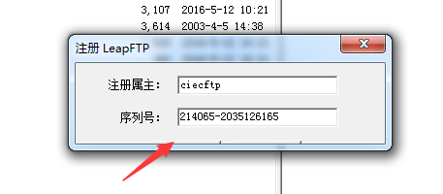

- 浏览器的设置
应用连接为：http://www.ciec-expo.com/ciec/ciecexpo/sgzj.html
本应用适用IE8以上版本浏览器，360系列浏览器，均需需要采用兼容模式，360系列浏览器只要将地址栏右侧闪电符号设置成兼容模式即可

Ie浏览器设置修改比较复杂：
- 打开IE浏览器，IE浏览器应该在C:\Program Files (x86)\Internet Explorer目录下运行iexplore.exe即可
- 上面蓝条空白处鼠标右键，把“菜单栏”显示出来
- 在“菜单”中的“工具”里，关闭“弹出窗口阻止程序”和“SmartScreen筛选器”
- 在“菜单”中的“工具”里，设置“兼容性视图设置”将“ciec.com.cn”加入到兼容性网站中
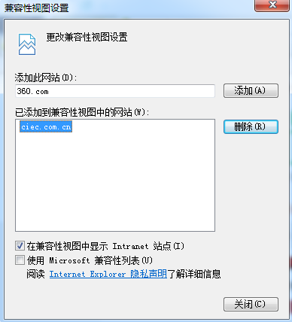

- 在“菜单”中的“工具”里“Internet选项”里，选择“安全”标签，选择“受信任的站点”，点击“站点”按钮

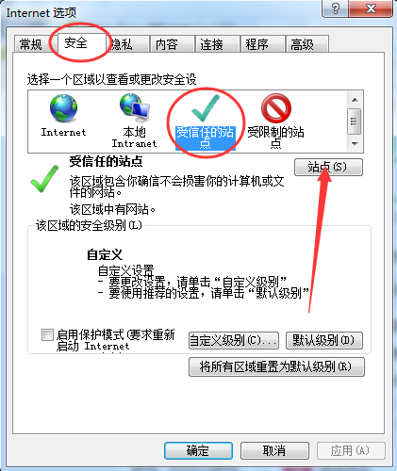

将“*.ciec.com.cn”加入到受信任站点中，然后点击“关闭”完成此工作
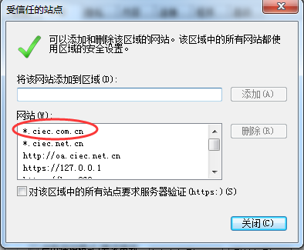

- 然后还是在这个窗口点击“自定义级别”
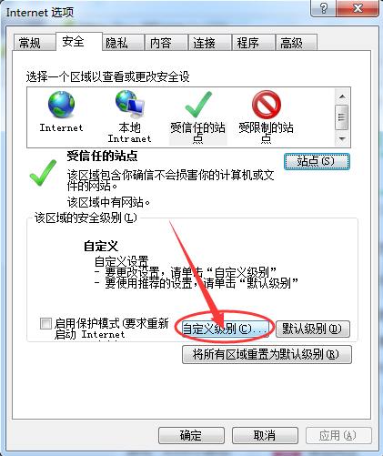
按下列图示设置这些内容：
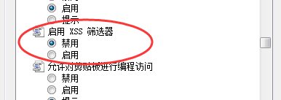

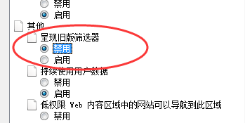
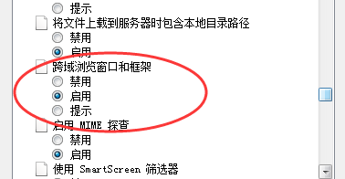
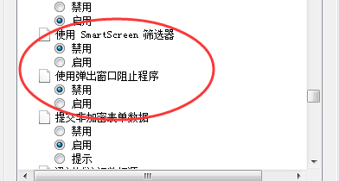
然后点击“应用”和“确定”完成ie浏览器设置工作

- 登陆系统提交信息

- 打开中展集团官网www.ciec-expo.com，进入“施工申办”。
- 使用各主场指定账户登陆，新增服务项目。
- 点击施工证件费后面的“填写人员”，页面中部出现人员信息登记界面，如下图：
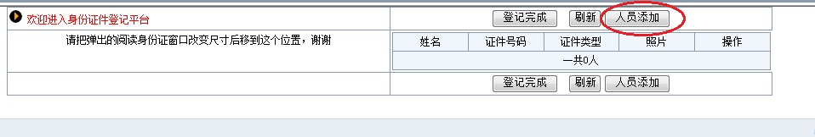
- 点击界面中的“人员添加”按钮，弹出身份证信息采集页面：首次打开本页面时会有插件安装提示，请选择安装。
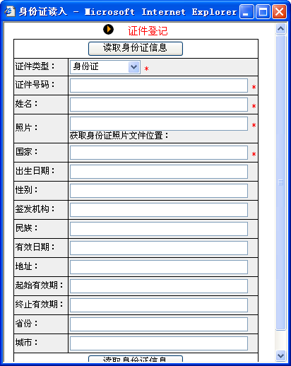
- 登记时，先将身份证件放置在身份证阅读器阅读位置上，点击人员添加页面上的“读取身份证信息”按钮，一声提示音响后，数据显示在各个录入框中，读到的照片也有显示，这时系统会提示照片是否显示正常，如果取得的照片不是白板，点击“是”，否则点击“否”：
- 在点击“是”以后，人员将自动加入到人员列表中，关闭阅读身份证窗口，如果有重复，会有提示 ，过一秒钟后，阅读身份证窗口自动打开准备阅读下一个人员信息；
- 在点击“否”以后，关闭阅读身份证窗口，过一秒钟后，阅读身份证窗口自动打开准备再次阅读人员信息；
- 如果阅读身份证出现问题，阅读身份证窗口会关闭，但不能自动打开了，这时要手动点击“人员添加”按钮打开。
- 扫描完成后，点击界面上的“登记完成”按钮即可。此时照片一栏显示为“叉”，这是由于照片还没有上传的关系，可先不管。
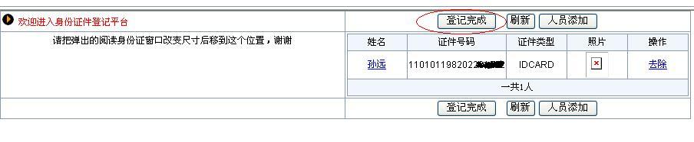
- 最后点击页面最下方的“保存订单”按钮，完成订单提交。

- 上传扫描照片
首先要确保在电脑中的“d:\”下面建立目录“sfz”
人员照片文件都存放在登记计算机的d:\sfz目录下，每次登记完成后，用户一定要通过FTP，批量上传这些文件到服务器中，这个工作很重要，如果不做，证件上将没有照片信息。
- 打开在步骤二中已经安装好的LeapFTP软件，
- 点击窗口左上面的按键“FTP服务器”，下面有“汉化新世纪”，然后有二级菜单“身份证上传”，直接点击即可全部连通
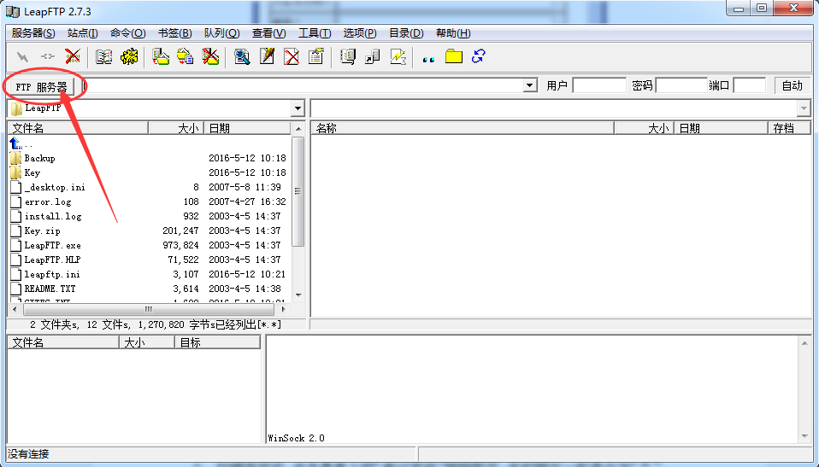

- 点击连接按钮连接到服务器。全选（Ctrl+A）所有照片，右键选择上传即可。界面下方会显示传输状态。如下图所示：
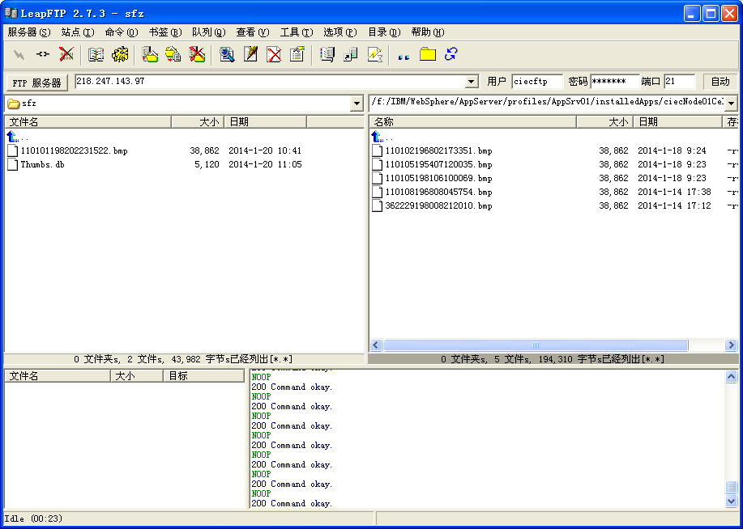
返回人员登记页面，点击“刷新”按钮，即可看到所有照片显示均变为正常。
注：上传完照片后，最好删除本地d:\sfz目录下的所有照片文件，等下次刷身份证时就是新增的照片文件，这样不会重复上传，减少上传所用时间

对已经登记的身份证也可以通过查询来进行人员添加：
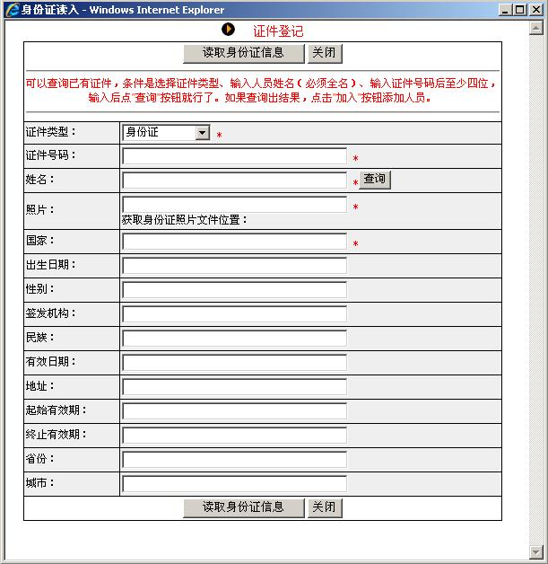
在点击“人员添加”后弹出扫身份证窗口，如果知道加入人的身份证号码和姓名，可以直接查出不用扫描，具体步骤是：
- 选择证件类型为“身份证”
- 输入姓名全名，一字都不能差
- 输入身份证号码至少四位
- 点击后面的“查询”按钮
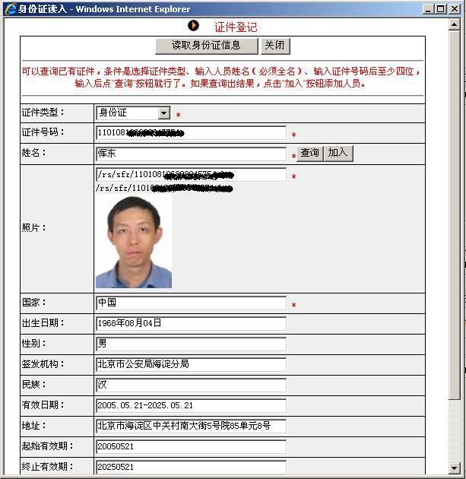
查出结果后，确认为此人后，点击“加入”按钮，人员加入完毕。

